**Cách chỉnh máy lạnh panasonic tiết kiệm điện – Sửa điều hòa giá rẻ**

Cách sử dụng [điều hòa panasonic](https://www.maylanhgiadaily.com.vn/thuong-hieu/panasonic) tiết kiệm điện nhất

Bật điều hòa ở chế độ trung bình trên 23 độ C

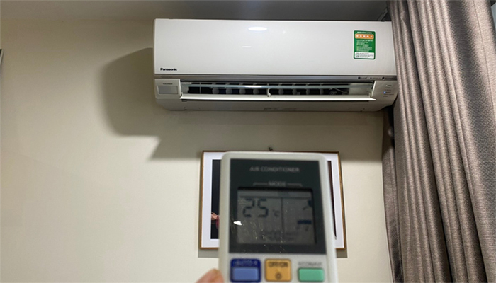

* Nhiệt độ này phù hợp để điều hòa tiết kiệm điện năng tiêu thụ lại đảm bảo mức độ làm lạnh, giúp bạn thoải mái mà không gây ra ảnh hưởng nào đến sức khỏe.
* Không bật điều hòa chênh lệch với nhiệt độ bên ngoài quá 10 độ C
* Nếu nhiệt độ ngoài trời với nhiệt độ trong phòng có điều hòa chênh lệch nhau đến 10 độ C, thì máy sẽ phải hoạt động với công suất cực lớn mới có thể cân bằng nhiệt độ. Điều này không chỉ khiến điện năng tiêu thụ quá tải mà còn khiến máy dễ bị hư hỏng. Thế nên khi sử dụng điều hòa Panasonic, bạn không nên bật điều hòa chênh lệch với nhiệt độ bên ngoài quá 10 độ C.

Bật điều hòa Panasonic nên đóng kín cửa hạn chế ra vào



* Đóng kín phòng, đóng kín các cửa và che rèm là cách sử dụng điều hòa Panasonic tiết kiệm điện đơn giản nhất. Điều này sẽ giúp hơi nóng bên ngoài được hạn chế xâm nhập vào phòng và giúp điều hòa không phải tăng công suất để làm lạnh
* Việc đóng cửa phòng để hạn chế hơi lạnh thất thoát ra ngoài không phải là một cách làm sai, thế nhưng bạn không nên đóng kín cửa phòng trong một khoảng thời gian quá dài, điều này sẽ gây hại cho sức khỏe.
* Các chuyên gia khuyên rằng cứ khoảng 30 phút, bạn nên mở cửa phòng để căn phòng được “thở” một lần. Việc này sẽ giúp không khí trong phòng được “thay mới” và tránh được sự bí bức không tốt cho cả tinh thần lẫn sức khỏe của người ở bên trong.

Sử dụng điều hòa Panasonic đúng cách là phải thường xuyên vệ sinh định kỳ

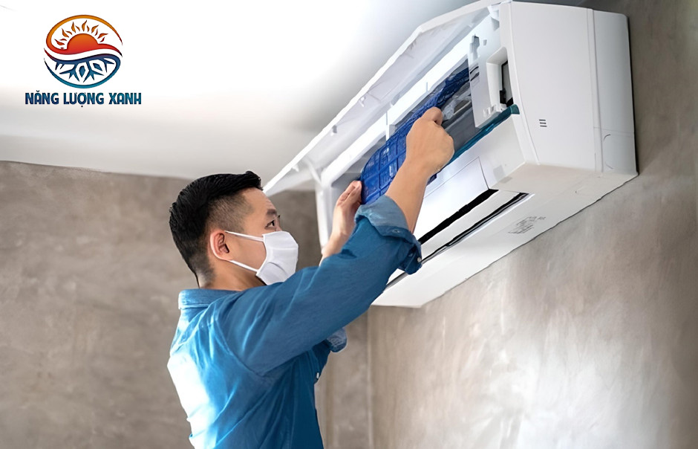

*Công Ty TNHH Giải Pháp Năng Lượng Xanh*

* Sau 1 thời gian dùng điều hòa Panasonic sẽ tích tụ bụi bẩn ở tấm lọc khí. Nếu bạn không có kế hoạch vệ sinh điều hòa định kỳ, máy sẽ phải chạt với công suất lớn, tiêu thụ điện năng nhiều hơn.
* Vì thế cách tốt nhất sử dụng điều hòa tiết kiệm điện và bảo đảm độ bền của máy, bạn nên vệ sinh máy nếu như máy lạnh công ty chạy 12/24 thì yêu cầu vệ sinh 3-4 tháng/lần, máy lạnh gia đình sử dụng ít hơn có thể vệ sinh từ 6-7 tháng/lần. Đừng để tính trạng tắc lọc khí nhé! Lúc đó hiệu suất làm việc của máy sẽ bị giảm, tiêu hao điện năng nhiều.

## **VỆ SINH MÁY LẠNH TẠI NHÀ**

## Bác sĩ máy lạnh - Năng Lượng Xanh là một trong những công ty chuyên vệ sinh máy lạnh chuyên nghiệp - uy tín - giá rẻ tại TP.HCM

* Chỉ với 60-150 ngàn/máy quý khách sẽ được phục vụ tận nhà, miễn phí công kiểm tra.
* Dịch vụ giá rẻ không khác gì so với các dịch vụ vệ sinh máy lạnh khác.
* Dịch vụ này chỉ áp dụng cho các gia đình, công ty, cơ quan tại nội thành.
* Kiểm tra áp suất gas lạnh. Bơm đủ áp nếu quý khách có nhu cầu
* Gas Máy Lạnh R32, R410A, R22 Chính Hãng

[Dịch Vụ Vệ Sinh Tại Nhà Giá Rẻ - Uy Tín](https://www.bacsimaylanh.com.vn/ve-sinh-may-lanh/ve-sinh-may-lanh-gia-re-uy-tin)

**Bật quạt gió và quạt hơi nước ở trong phòng khi sử dụng điều hòa**

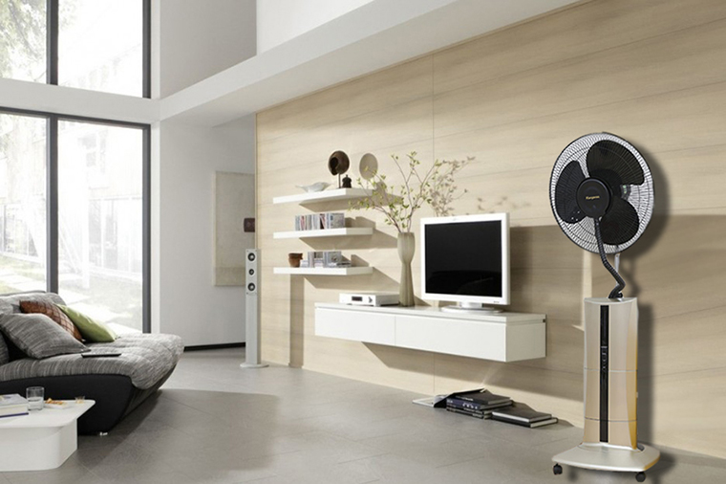

* Bật quạt gió và quạt hơi nước khi dùng điều hòa Panasonic sẽ giúp phòng bạn giảm nhiệt độ nhanh hơn, khí ẩm sẽ giúp phòng không bi khô. Điều này cũng sẽ góp phần giảm điện năng tiêu thụ và căn phòng sẽ mát mẻ hơn mà không cầm giảm nhiệt độ quá sâu.

Cách sử dụng điều hòa panasonic inverter tiết kiệm điện

Để sử dụng điều hòa Panasonic tiết kiệm điện nhất, bạn cần chú ý những điểm sau:

* Lắp đặt máy lạnh Panasonic chính xác
* Sử dụng điều hòa Panasonic đúng cách

Nhiều người nghĩ rằng việc sử dụng điều hòa đơn giản là bật điều hòa rồi chỉnh nhiệt độ là ok. Nhưng việc sử dụng điều hòa đúng cách không đơn giản là thế.

* Thường xuyên vệ sinh và bảo dưỡng điều hòa
* Sử dụng chế độ làm mát Dry trên điều hòa Panasonic để tiết kiệm hơn 10 lần
* Sử dụng điều hòa kết hợp với quạt trần và quạt thông gió để không khí luôn được tươi mát và tiết kiệm điện hơn
* Sắp xếp đồ đạc trong nhà hợp lý để tăng hiệu quả sử dụng điều hòa.
* Hãy nhớ rằng, điều hòa Panasonic inverter chắc chắn tiết kiệm điện, nhưng phải biết cách sử dụng thì khả năng tiết kiệm điện mới phát huy được tối đa.

**Cách dùng điều hòa panasonic tiết kiệm điện**

* Hạn chế trao đổi nhiệt với bên ngoài: Để tiết kiệm điện các bạn nên lắp đặt điều hòa ở phòng kín ít có các khe hở để tránh làm thất thoát nhiệt ra ngoài. Từ đó giúp điều hòa hoạt động nhanh hơn mà không cần tốn quá nhiều thời gian. Với các phòng có sử dụng cửa kính thì nên tránh tuyệt đối việc để ánh nắng mặt trời trực tiếp chiếc vào cửa thì khi đó kính sẽ hấp thụ nhiệt và đổ lại phòng gây rất bí bách oi nóng và khó chịu. Hoặc không thì cần phải sử dụng rèm cửa để che chắn
* Điều chỉnh nhiệt độ điều hòa một cách hợp lý: Nếu thật sự không cần thiết thì các bạn không nên hạ nhiệt độ xuống kịch sàn ở mức 16 độ. Vì nhiệt độ càng thấp sẽ ngốn càng nhiều điện hơn. Theo như chuyên gia bộ năng lượng Mỹ đưa ra thì nhiệt độ tốt nhất trong nhà nên để ở mức 25 độ C. Vì khoảng cách nhiệt độ trong nhà và ngoài trời càng ít thì điện năng cũng như tiền điện cuối tháng sẽ giảm bấy nhiêu.
* Chỉ cần tăng nhiệt độ lên 1 độ thôi cũng đủ để làm giảm bớt chi phí tiền điện rồi nên các bạn không nên giữ nguyên điều hòa ở 1 mức cố định. Về tối và đêm có thể điều chỉnh tăng nhiệt lên để tiết kiệm điện nhiều nhất có thể nhé. Tránh hiện tượng bật điều hòa lạnh phải đắp chăn và nằm đệm như vậy rất ảnh hưởng đến sức khỏe
* Một sai lầm nghiêm trọng mà hầu hết mọi người đều dễ mắc phải nữa đó là khi mới bật điều hòa muốn mát nhanh nên ngay lập tức đặt nhiệt độ ở mức thấp nhất 16 độ C. Tuy nhiên công suất làm lạnh của máy có giới hạn, máy cần thời gian để kéo nhiệt từ từ thì mới có thể làm lạnh cho phòng được. Do vậy việc bạn chọn nhiệt độ 25 độ hay 16 độ cũng không thể thay đổi nhanh được nhiệt độ trong phòng ngược lại còn làm máy bị quá tải tốn nhiều điện và mất nhiều thời gian làm mát hơn. Khi bật máy và đưa nhiệt độ xuống thấp nhất sẽ làm điều hoà chạy hết công suất ngay lập tức và về lâu dài nó sẽ nhanh bị hỏng. Do vậy khi mở máy các bạn nên hạ nhiệt một cách từ từ để tầm 27 độ đến 25 độ sau đó với chỉnh nhiệt thấp xuống dần nhé 🙂

**Cách dùng điều hoà panasonic để tiết kiệm điện**

* Chỉ cần chuyển từ chế độ Cool sang chế độ Dry, bạn có thể tiết kiệm điện điều hòa gấp 10 lần.
* Chọn chế độ “dry”
* Không bật tắt liên tục và nhớ ngắt aptomat.
* Hẹn giờ tắt máy.
* Không bật điều hòa 24/24.
* Tăng giảm nhiệt độ hợp lý
* Chống thoát nhiệt qua khe hở. sửa điều hòa panasonic

*Tham khảo thêm*

Có một thực tế là máy điều hòa không khí là một trong những nguồn tiêu thụ điện chính của gia đình bạn, đặc biệt là trong mùa hè. Khi chúng ta đi mua một chiếc máy điều hòa không khí, điều phổ biến nhất mà chúng ta thường thấy là “Xếp hạng 5 sao” trên chiếc điều hòa đó. Nhưng khi hóa đơn tiền điện đến, chúng tôi thấy có sự giảm nhẹ. Ngay cả khi bạn có một máy điều hòa không khí 5 sao, nó thường giúp ích rất ít. Điều này có thể do bạn chưa hiểu rõ về thế nào là máy lạnh 5 sao. giúp giảm lượng điện tiêu thụ. Theo Cục Tiết kiệm Năng lượng (BEE), “Bằng cách tăng nhiệt độ AC lên 1 độ, bạn có thể tiết kiệm được khoảng 6% điện năng”. Đặt nhiệt độ AC của bạn ở 24 độ có thể giúp bạn giảm gần 24% hóa đơn tiền điện. Mặc dù thông tin này rất quan trọng để chúng ta tiết kiệm điện tại nhà của mình, nhưng việc tuân theo thông tin này cũng có thể khó khăn.

Dưới đây là một số cách hữu ích để tiết kiệm năng lượng khi sử dụng máy điều hòa không khí:

**Đặt cấu hình ngủ**

Một trong những điều khó làm nhất vào ban đêm là quản lý nhiệt độ AC khi bạn đang ngủ. Do nhiệt độ ban đêm thấp hơn ban ngày nên chúng ta phải thức dậy để tăng nhiệt độ điều hòa . Điều này có thể dễ dàng tránh được bằng cách đặt hẹn giờ tắt máy điều hòa không khí sau một thời điểm nhất định và bật lại. Với máy điều hòa không khí Panasonic hỗ trợ MirAIe , sửa điều hòa bạn có thể tùy chỉnh cấu hình giấc ngủ của mình và đặt nhiệt độ khác nhau cho các thời điểm khác nhau trong chu kỳ ngủ của mình và bỏ qua sự phiền phức khi thức giấc giữa đêm.

**Đầu tư vào sắc thái**

Có mái che trong nhà có thể giúp bạn tiết kiệm cho máy điều hòa không khí hoạt động không mệt mỏi để giữ cho ngôi nhà của bạn luôn mát mẻ. Các tấm che chắn tia nắng mặt trời và giảm nhiệt tích tụ do hiệu ứng nhà kính, dẫn đến nhiệt độ thấp hơn và điều hòa không khí của bạn ít căng thẳng hơn. Bây giờ bạn có thể chạy máy điều hòa không khí của mình ở 24 độ và tận hưởng nhiệt độ dễ chịu liên tục trong khi tiết kiệm rất nhiều năng lượng.

**Sử dụng quạt trần**

Loại bỏ quan niệm lâu đời về việc không sử dụng quạt trần khi máy điều hòa không khí của bạn đang chạy. Quạt trần giúp lưu thông không khí khắp phòng. Điều đó có nghĩa là máy điều hòa không khí của bạn không cần phải làm việc chăm chỉ để bơm không khí mát ra ngoài. Điều này không chỉ giúp làm mát căn phòng của bạn nhanh hơn mà còn có thể chạy máy lạnh ở nhiệt độ cao hơn, tiết kiệm điện và tăng tuổi thọ.

Tất cả các thực hành trên nên được áp dụng để tiết kiệm năng lượng. Từ những cách đơn giản như cài đặt nhiệt độ của máy điều hòa không khí ở mức 24 độ, sửa điều hòa giá rẻ, đến việc tắt máy điều hòa không khí sau một thời gian nhất định, đều có thể giúp bạn tiết kiệm năng lượng.

**Liên hệ Hotline:** 0905211689 - 09382.7777.1 - 0937.776.855

để được phục vụ nhanh nhất.

-------------------------------------------------

CÔNG TY TNHH GIẢI PHÁP CÔNG NGHỆ NĂNG LƯỢNG XANH

☎️ THÔNG TIN LIÊN HỆ:

📌 Địa Chỉ 1: Số 4 Nguyễn Đình Chiểu, Phường Đa Kao, Quận

1, TP.HCM.

📌 Địa chỉ 2: 24 Đường số 4 - P. Cát Lái - Quận 2 - TP. Hồ Chí

Minh

📌 Địa chỉ 3: Tầng 17- Opal Bourevard- An Bình - Dĩ An - Bình

Dương

📌 Địa chỉ 4: 417 Trần Hưng Đạo - Tp.Phan Thiết - Bình Thuận

📞 Liên hệ : 0905.211.689 - 0796.7777.28

📧 Gmail: [CongngheNLX@gmail.com](mailto:CongngheNLX@gmail.com)

📑 Webssite: <https://bacsimaylanh.com.vn/>

<https://maylanhgiadaily.com.vn/>